TEMA | MÅL | METODER/INNHOLD | FAGOMRÅDER | TEGN
Livet i havet  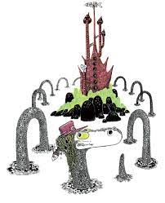  Vinter og sol  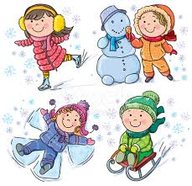 | La barna delta i matlagingen, slik at de lærer at fisk smaker godt.  Få kunnskap om livet i havet.  Naturvern i havet.  Få positiv selvoppfatning gjennom kroppslig mestring.  Samarbeide, vente på tur.  Undre oss på hva som skjer når mørketiden er over og sola kommer tilbake.  Bli glad i å være ute om vinteren | Samlingsstunder der barna får se bilder av ulike fisker og skalldyr.  Fortelle dem om de ulike artene. Bruke det ungene er interessert i som utgangspunkt for hva vi fordyper oss i.  Eventyr, sangleker og sanger om fisk!  Lage fisker av ulike slag! Ungene er med på å bestemme hva de vil lage.  Prøve å få tak i ulike fisker/skalldyr. Åpne bukhulen og se hva som er inni fisken! Kanskje vi kan se hva den har spist! De som vil kan kjenne- og lukte på fisken!  Smake på fiskekaker, laks og andre produkter med fisk i!  Hva ødelegger havet og hva kan vi gjøre for at havet ikke blir ødelagt.  Ha vinteraktiviteter ute- gå på ski, ake, lage snøhuler og snøkaker.  Ungene er med på å bestemme hva vi lager, og vi lager det sammen.  Synge sol sanger og lage soler til å pynte Prestekragen med.  Ha SOLFEST (12-15feb.) i barnehagen med eventyr, solboller og kakao dagen etter at sola skinner for oss.  Bjørnebåsendagen i mars.  En ski og akedag med nummervester på magen og heia rop!  Grilling og premie.  Lage mat til småfuglene og henge utenfor vinduet. | Kommunikasjon, språk og tekst.  Kropp, bevegelse, mat og helse.  Kunst, kultur og kreativitet.  Natur, miljø og teknologi.  Etikk, religion og filosofi.  Nærmiljø og samfunn.  Antall, rom og form.  Kommunikasjon, språk og tekst.  Kropp, bevegelse, mat og helse.  Kunst, kultur og kreativitet.  Natur, miljø og teknologi.  Etikk, religion og filosofi.  Nærmiljø og samfunn.  Antall, rom og form. | FISK  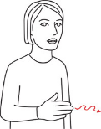  BÅT  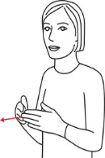  HAV  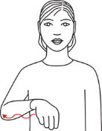  FISKE  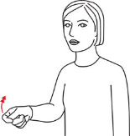  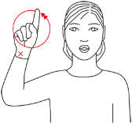  Sol  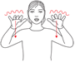  Snø  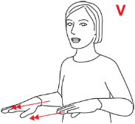  Ski  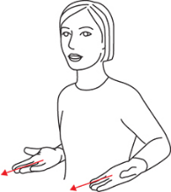  Ake
TEMA | MÅL | METODER/INNHOLD | FAGOMRÅDER | TEGN
Samisk  uke  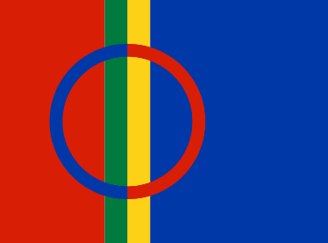 | Bli kjent med samisk kultur.  -utvikle toleranse og interesse for hverandre og respekt for hverandres bakgrunn, uansett kulturell og religiøs eller livssynsmessig tilhørighet  Bli kjent med at samene er norges urbefolkning og får kjennskap til samiske fortellinger, sagn og kultur. | Vi har fellessamlingstund hvor barna skal få se på en liten lavo, komse og reinsdyr.  Fortelle om disse tingene og deres særegenhet.  Kaste lasso  Joike sammen med dem.  Vi lager Gakko, samisk klappkake.  Hvis været tillater spise ute ved bålet. | Kommunikasjon, språk og tekst.  Kropp, bevegelse, mat og helse.  Kunst, kultur og kreativitet.  Etikk, religion og filosofi.  Nærmiljø og samfunn.  Antall, rom og form. | 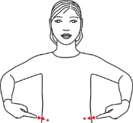  Same  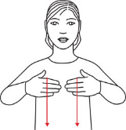  Kofte  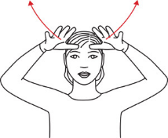  Rein
TEMA | MÅL | METODER/INNHOLD | FAGOMRÅDER | TEGN
KARNEVAL  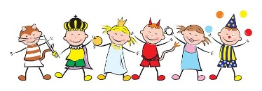 | Føre videre tradisjonen med karneval  Bli kjent med karneval sanger.  Tørre å utfordre seg selv med å være en annen  Ha det gøy | Lage karneval pynt til den store dagen.  Lære seg ulike karneval sanger  Kle seg ut på den store dagen- feire med dans på fellesrommet og handle lunsj hos pølsedama.  De voksene har en forestilling for barna!  Slå katta ut av sekken | Kommunikasjon, språk og tekst.  Kropp, bevegelse, mat og helse.  Kunst, kultur og kreativitet.  Natur, miljø og teknologi.  Etikk, religion og filosofi.  Nærmiljø og samfunn.  Antall, rom og form. | 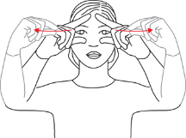  Karneval  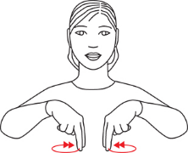  Danse  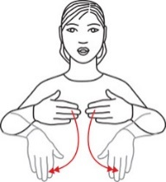  kostyme
Tema | Mål | METODER/INNHOLD | FAGOMRÅDER | TEGN
MEG SELV  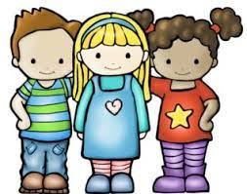 | Styrke hvert barns følelse av egenverd og gi dem en opplevelse av å være unik.  Øke barnets bevissthet om seg selv, navnet sitt og familien sin.  Skape tilhørighet og «vi-følelse» i barnegruppa.  Bruke sitt språk for å uttrykke følelser, ønsker og erfaringer til å løse konflikter og å skape positive relasjoner i lek og annet samvær. | Framsnakke i samlingsstunden.  Gi positive tilbakemeldinger, støtte og oppmuntring i hverdagssituasjoner.  Lekegrupper hvor barna får være sammen i ei lita gruppe.  Bli kjent med egne følelser, bruke boka «hva er følelser?» Bli kjent med følelser gjennom musikk.  Bli kjente med egen kropp og grenser. Vi bruker samtalekort fra barnas verneombud.  Gjennom æ e mæ bli kjent med kroppen sin og utvikle bevissthet om egen og andres grenser.  Øve på å si ifra og kjenne på egne grenser | Kommunikasjon, språk og tekst.  Kropp, bevegelse, mat og helse.  Kunst, kultur og kreativitet.  Etikk, religion og filosofi.  Nærmiljø og samfunn.  Antall, rom og form. | 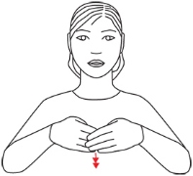  Vennskap  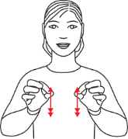  Leke  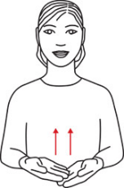  Hjelpe
Tema  Språksprell  Levende språkmiljø i barnehagen  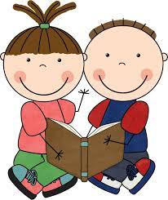 | Mål  Videreutvikle begrepsforståelse og bruke et variert ordforråd.  Lytte til lyder og rytmer i språket og blir fortrolig med symboler som tallsiffer og bokstaver  Utvikle toleranse og interesse for hverandre | metode/innhold  Vi går på jakt etter former og farger. Vi måler og teller inne, ute og på turer i nærmiljøet.  Vi leser bøker, rim regler, sanger og sangleker.  Ungene får med Elgen Sonja hjem på helgebesøk. På mandag gjenforteller vi det de har gjort i helga. | Fagområder  Kommunikasjon, språk og tekst.  Kropp, bevegelse og helse.  Kunst, kreativitet og kultur.  Natur, miljø og teknikk.  Etikk, religion og filosofi.  Nærmiljø og samfunn.  Antall, rom og form. | Tegn  Lese  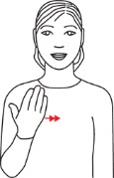  Bok  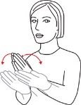  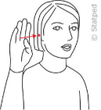  Lytte

PÅSKE  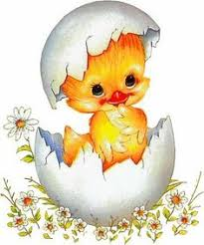 | Bli kjent med påsketradisjoner. | Samlingsstund med påske som tema.  Vi leser bøker og får høre fortellinger om tema.  Maler egg, sår karsefrø og holder på med formingsaktiviteter.  Være med å lage ei stor påskehøne ute i snøen.  Delta i «Den store kyllingjakten» ute på formiddagen den dagen vi har påskelunsj.  PÅSKELUNSJ FOR UNGENE  FREDAG 27 MARS.  Da dekker vi buffet på fellesrommet med rundstykker og masse godt pålegg, så får ungene forsyne seg selv.  . | Kommunikasjon, språk og tekst.  Kropp, bevegelse, mat og helse.  Kunst, kultur og kreativitet.  Natur, miljø og teknologi.  Etikk, religion og filosofi.  Nærmiljø og samfunn.  Antall, rom og form. | 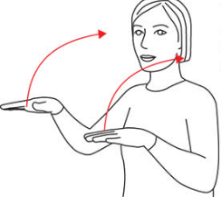  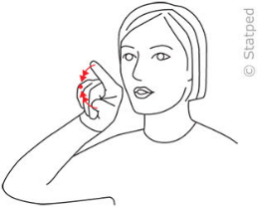  Påske  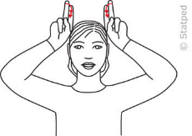  Kylling  Hare

